窗体顶端

# 数据流图

您现在的位置：[希赛网](http://www.educity.cn/)>[云阅读](http://www.educity.cn/jiaocheng/)>[软件设计师考试试题分类精解（2018版）](http://www.educity.cn/jiaocheng/zt251.html)>**试题1(2017年下半年试题1)**

第14章：数据流图作者：[希赛软考学院](http://www.educity.cn/jiaocheng/a%cf%a3%c8%fc%c8%ed%bf%bc%d1%a7%d4%ba.html)来源：希赛软考学院2017年11月21日

# 试题1(2017年下半年试题1)

阅读下列说明和图，回答问题1至问题4，将解答填入答题纸的对应栏内。  
【说明】  
某公司拟开发一个共享单车系统，采用北斗定位系统进行单车定位，提供针对用户的APP以及微信小程序、基于Web的管理与监控系统。该共享单车系统的主要功能如下。  
1）用户注册登录。用户在APP端输入手机号并获取验证码后进行注册，将用户信息进行存储。用户登录后显示用户所在位置周围的单车。  
2）使用单车。  
①扫码/手动开锁。通过扫描二维码或手动输入编码获取开锁密码，系统发送开锁指令进行开锁，系统修改单车状态，新建单车行程。  
②骑行单车。单车定时上传位置，更新行程。  
③锁车结账。用户停止使用或手动锁车并结束行程后，系统根据己设置好的计费规则及使用时间自动结算，更新本次骑行的费用并显示给用户，用户确认支付后，记录行程的支付状态。系统还将重置单车的开锁密码和单车状态。  
3）辅助管理。  
①查询。用户可以查看行程列表和行程详细信息。  
②报修。用户上报所在位置或单车位置以及单车故障信息并进行记录。  
4）管理与监控。  
①单车管理及计费规则设置。商家对单车基础信息、状态等进行管理，对计费规则进行设置并存储。  
②单车监控。对单车、故障、行程等进行查询统计。  
③用户管理。管理用户信用与状态信息，对用户进行查询统计。  
现采用结构化方法对共享单车系统进行分析与设计，获得如图1-1所示的上下文数据流图和图1-2所示的0层数据流图。  
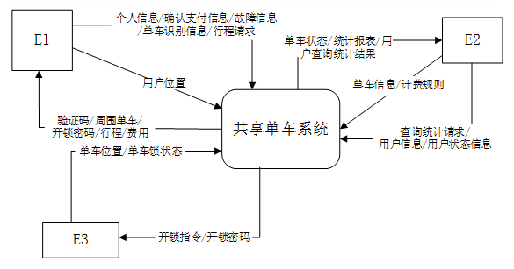  
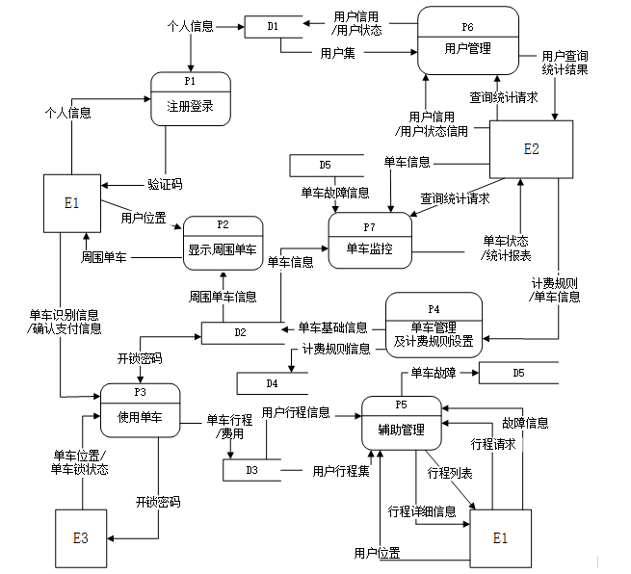  
【问题1】（3分）  
使用说明中的词语，给出图1-1中的实体E1~E3的名称。  
【问题2】（5分）  
使用说明中的词语，给出图1-2中的数据存储D1~D5的名称。  
【问题3】（5分）  
根据说明和图中术语及符号，补充图1-2中缺失的数据流及其起点和终点.  
【问题4】（2分）  
根据说明中术语，说明"使用单车"可以分解为哪些子加工?

**试题分析**

问题1分析：  
问题1要求找图1-1所示的上下文数据流图中的实体名称：  
结合题干，和数据流名称找出对应的实体名称。  
E1与共享单车系统，有着个人信息，等数据流名称，其中明显有一个用户位置，和确认支付的数据流，从第2点使用单车，锁车结帐一条中，明显提到用户的操作。  
E2的实体名称，是由其与共享单车系统有数据流名称为计价规则，由第4点管理与监控，题干直接说明“商家对单车基础信息、状态等进行管理，对计费规则进行设置并存”。  
E3的实体名称，从第2点使用单车上，能查找出所有的数据流名称。  
然后验证所有的数据流，是否都是从对应的实体之间的关系，确保答案的正确。  
所以E1为用户，E2为商家，E3为单车  
问题2分析：  
问题2要求找出存储名称，这个应该不用作解析，就是找出可以存储的记录、表、文件等，只是考生可能纠结的地方是写这个名称的时候，到底要写什么，才最符合标准答案的问题。一个原则，名称从题干查找，尽量不要自己命名，题干说明是用户信息，那就是用户信息，顶多写成，用户信息记录，或用户信息表。  
问题3分析：  
查找缺失的数据流，有两条原则经常使用到，父图和子图平衡原则，数据守恒原则。另外一个要紧靠题干。需要耐心和细心。  
参考答案中1，2，3是从父图和子图平衡原则中找出来的，父图中有的数据流，在子图中却没有，就是缺失。4，5是数据守恒结合题干查找出来的。  
问题4分析：  
问题4是要求分解加工，  
在第4点题干描述中，明显的有三个加工，即扫码/手动开锁，骑行单车，锁车结帐。

**试题答案**

（1）

问题1：

E1：用户

E2:商家

E3:单车

问题2：

D1：存储用户信息

D2:记录单车位置及状态信息

D3:记录单车行程信息

D4:存储计费规则

D5:记录单车故障信息

问题3：

1.起点：p3终点：E1数据流名称：开锁密码

2.起点：p3终点：E1数据流名称：锁车结帐

3.起点：p7终点：E2数据流名称：单车状态

4.起点：p5终点：D5数据流名称：故障报修

5.起点：D3终点：p7数据流名称：行程查询统计

问题4：

扫码/手动开锁，骑行单车，锁车结帐

# 试题2(2017年上半年试题1)

阅读下列说明和图，回答问题1至问题4，将解答填入答题纸的对应栏内。  
【说明】  
　　某医疗器械公司作为复杂医疗产品的集成商，必须保持高质量部件的及时供应。为了实现这一目标，该公司欲开发一采购系统。系统的主要功能如下:  
　　1.检查库存水平。采购部门每天检查部件库存量，当特定部件的库存量降至其订货点时，返回低存量部件及库存量。  
　　2.下达采购订单。采购部门针对低存量部件及库存量提交采购请求，向其供应商(通过供应商文件访问供应商数据)下达采购订单，并存储于采购订单文件中。  
　　3.交运部件。当供应商提交提单并交运部件时，运输和接收(S/R)部门通过执行以下三步过程接收货物：  
　　(1)验证装运部件。通过访问采购订单并将其与提单进行比较来验证装运的部件，并将提单信息发给S/R职员。如果收货部件项目出现在采购订单和提单上，则已验证的提单和收货部件项目将被送去检验。否则，将S/R职员提交的装运错误信息生成装运错误通知发送给供应商。  
　　(2)检验部件质量。通过访问质量标准来检查装运部件的质量，并将己验证的提单发给检验员。如果部件满足所有质量标准，则将其添加到接受的部件列表用于更新部件库存。如果部件未通过检查，则将检验员创建的缺陷装运信息生成缺陷装运通知发送给供应商。  
　　(3)更新部件库存。库管员根据收到的接受的部件列表添加本次采购数量，与原有库存量累加来更新库存部件中的库存量。标记订单采购完成。  
现采用结构化方法对该采购系统进行分析与设计，获得如图1-1所示的上下文数据流图和图1-2所示的0层数据流图。  
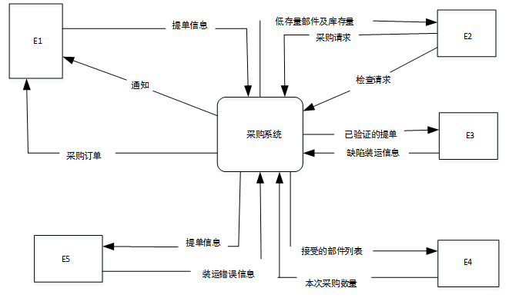

**图1-1上下文数据流图**

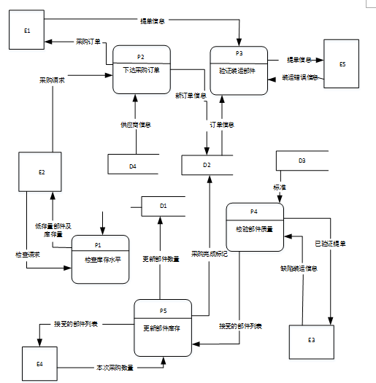  
图1-20层数据流图  
【问题1】（5分）  
　　使用说明中的词语，给出图1-1中的实体E1~E5  
【问题2】（4分）  
　　使用说明中的词语，给出图1-2中的数据存储D1~D4的名称。  
【问题3】（4分）  
　　根据说明和图中术语，补充图1-2中缺失的数据流及其起点和终点。  
【问题4】(2分)  
　　用200字以内文字，说明建模图1-1和图1-2时如何保持数据流图平衡。

**试题分析**

1.E1提供供单信息给采购系统，所以是供应商，E2发送采购请求给采购系统，所以是采购部门，E3发送缺陷装运信息给采购系统，应该是检验员，E4提供当次采购数量给采购系统，应该是库管员，E5提供装运错误信息，应该是S/R职员，这个题注意跟采购部门的关系，  
2.这比问题1要难一点，先看简单的，D4发送供应商信息出去，那么应该在供应商表中，D2发送订单信息出去，接收新订单信息，所以是采购订单表，更新的部件数量存储在D1中，那么D1有部件数量表，是库存表，D3对质量标准进行了定义，应该是质量标准表  
3.装运错误信息生成装运错误通知发送给供应商。所以缺少装运错误通知：P3（验证装运部件）-----E1（供应商）。  
将检验员创建的缺陷装运信息生成缺陷装运通知发送给供应商。缺陷装运通知：P4（校验部件质量）-----E1（供应商），  
通过访问质量标准来检查装运部件的质量，这是产品检验：P3（验证装运部件）------P4（校验部件质量）  
采购部门每天检查部件库存量,检查库存信息：P1（检查库存水平）-----D1（库存表）  
3是交运部件的第1点和第二点  
4考察如何保持父图子图平衡的知识点,父图中某个加工的输入输出数据流必须与其子图的输入输出数据流在数量上和名字上相同。父图的一个输入（或输出）数据流对应于子图中几个输入（或输出）数据流，而子图中组成的这些数据流的数据项全体正好是父图中的这一个数据流。

**试题答案**

（1）问题1  
E1供应商  
E2采购部门  
E3检验员  
E4库管员  
E5S/R职员  
问题2  
D1库存表  
D2采购订单表  
D3质量标准表  
D4供应商表  
问题3  
装运错误通知：P3（验证装运部件）-----E1（供应商）  
缺陷装运通知：P4（校验部件质量）-----E1（供应商）  
产品检验：P3（验证装运部件）------P4（校验部件质量）  
检查库存信息：P1（检查库存水平）-----D1（库存表）  
问题4  
父图中某个加工的输入输出数据流必须与其子图的输入输出数据流在数量上和名字上相同。父图的一个输入（或输出）数据流对应于子图中几个输入（或输出）数据流，而子图中组成的这些数据流的数据项全体正好是父图中的这一个数据流。

# 试题3(2016年下半年试题1)

阅读下列说明，回答问题1至问题4，将解答填入答题纸的对应栏内。  
【说明】  
某证券交易所为了方便提供证券交易服务，欲开发一证券交易平台，该平台的主要功能如下：  
（1）开户。根据客户服务助理提交的开户信息，进行开户，并将客户信息存入客户记录中，账户信息（余额等）存入账户记录中；  
（2）存款。客户可以向其账户中存款，根据存款金额修改账户余额；  
（3）取款。客户可以从其账户中取款，根据取款金额修改账户余额；  
（4）证券交易。客户和经纪人均可以进行证券交易（客户通过在线方式，经纪人通过电话），将交易信息存入交易记录中；  
（5）检查交易。平台从交易记录中读取交易信息，将交易明细返回给客户。  
现采用结构化方法对该证券交易平台进行分析与设计，获得如图1-1所示的上下文数据流图和图1-2所示的0层数据流图。  
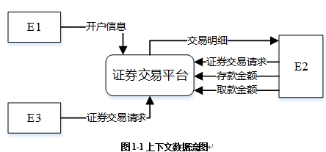  
  
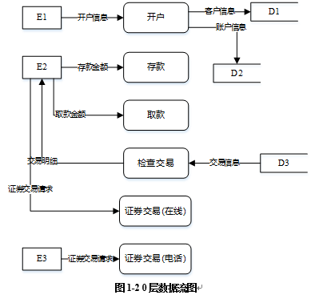  
  
【问题1】（3分）  
使用说明中的词语，给出图1-1中的实体E1-E3的名称。  
【问题2】（3分）  
使用说明中的词语，给出图1-2中的数据存储D1-D3的名称。  
【问题3】（4分）  
根据说明和图中的术语，补充图1-2中缺失的数据流及其起点和终点。  
【问题4】（5分）  
实际的证券交易通常是在证券交易中心完成的，因此，该平台的“证券交易”功能需将交易信息传递给证券交易中心。针对这个功能需求，需要对图1-1和图1-2进行哪些修改，请用200字以内的文字加以说明。

**试题分析**

本题问题1要求识别E1-E3具体为哪个外部实体，通读试题说明，可以了解到适合充当外部实体的包括：客户、客户服务助理、经记人。具体的对应关系，可以通过将顶层图与题目说明进行匹配得知。如：从图中可看出E1会向交易平台发出数据流“开户信息”；而从试题说明“根据客户服务助理提交的开户信息，进行开户，并将客户信息存入客户记录中，账户信息存入账户记录中”可以看出，E1对应是客户服务助理。E2、E3同理可得。  
本题问题2要求识别存储，解决这类问题，以图的分析为主，配合说明给存储命名，因为存储相关的数据流一般展现了这个存储中到底存了些什么信息，如从图中可以看到D1中有客户信息，而D2中有账户信息，题目说明中又有“根据客户服务助理提交的开户信息，进行开户，并将客户信息存入客户记录中，账户信息存入账户记录中。”自然D1应为客户记录，D2应为账户记录。同理，D3为交易记录。  
问题3分析：  
缺失数据流1  
名称：修改账户余额，起点：存款，终点：D2。  
理由：从试题说明“客户可以向其账户中存款，根据存款金额修改账户余额”可以看出，这个功能有操作“根据存款金额修改账户余额”。据此可以了解到从该功能应有数据流“存款”至D2，而0层图没有。  
缺失数据流2:  
名称：修改账户余额，起点：取款，终点：D2。  
理由：从试题说明“客户可以从其账户中取款，根据取款金额修改账户余额”可以看出，这个功能有操作“根据取款金额修改账户余额”。据此可以了解到从该功能应有数据流“取款”至D2，而0层图没有。  
缺失数据流3-4  
名称：交易信息存入交易记录，起点：证券交易（分为在线与电话），终点：D3。  
理由：从试题说明“客户和经纪人均可以进行证券交易，将交易信息存入交易记录中”可以看出，这个功能有操作“将交易信息存入交易记录中”。据此可以了解到从该功能应有数据流“证券交易”至D3，而0层图没有。

**试题答案**

（1）问题1E1：客户服务助理，E2：客户，E3：经纪人。  
问题2D1：客户记录，D2：账户记录，D3：交易记录。  
问题3  
数据流名称：修改账户余额，起点：存款，终点：D2。  
数据流名称：修改账户余额，起点：取款，终点：D2。  
数据流名称：交易信息存入交易记录（在线），起点：证券交易（在线），终点：D3。  
数据流名称：交易信息存入交易记录（电话），起点：证券交易（电话），终点：D3。  
问题4

图1增加外部实体“证券交易中心”，增加“证券交易平台”到“证券交易中心”，数据流：交易信息  
图2增加外部实体“证券交易中心”，增加“证券交易（在线）“到“证券交易中心”，数据流：交易信息  
图2增加“证券交易（电话）“到“证券交易中心”，数据流：交易信息

# 试题4(2016年上半年试题1)

试题一（共15分）

阅读下列说明和图，回答问题1至问题4，将解答填入答题纸的对应栏内。

【说明】

某会议中心提供举办会议的场地设施和各种设备，供公司与各类组织机构租用。场地包括一个大型报告厅、一个小型报告厅以及诸多会议室。这些报告厅和会议室可提供的设备有投影仪、白板、视频播放/回放设备、计算机等。为了加强管理，该中心欲开发一会议预订系统，系统的主要功能如下。

（1）检查可用性。客户提交预订请求后，检查预订表，判定所申请的场地是否在申请日期内可用；如果不可用，返回不可用信息。

（2）临时预订。会议中心管理员收到客户预定请求的通知之后，提交确认。系统生成新临时预订存入预订表，并对新客户创建一条客户信息记录加以保存。根据客户记录给客户发送临时预订确认信息和支付定金要求。

（3）分配设施与设备。根据临时预订或变更预定的设备和设施需求，**分配所需设备**（均能满足用户要求）和设施，更新相应的表和预订表。

（4）确认预订。管理员收到客户支付定金的通知后，检查确认，更新预订表，**根据客户记录**给客户发送预订确认信息。

（5）变更预订。客户还可以在支付余款前提交变更预订请求，对变更的预订请求检查可用性，如果可用，分配设施和设各；如果不可用，返回不可用信息。管理员确认变更后，**根据客户记录**给客户发送确认信息。

（6）要求付款。管理员从预订表中查询距预订的会议时间两周内的预定，根据客户记录给满足条件的客户发送支付余款要求。

（7）支付余款。管理员收到客户余款支付的通知后，检查确认，更新预订表中的已支付余款信息。

现采用结构化方法对会议预定系统进行分析与设计，获得如图1-1所示的上下文数据流图和图1-2所示的0层数据流图（不完整）。

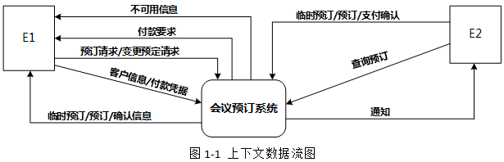  
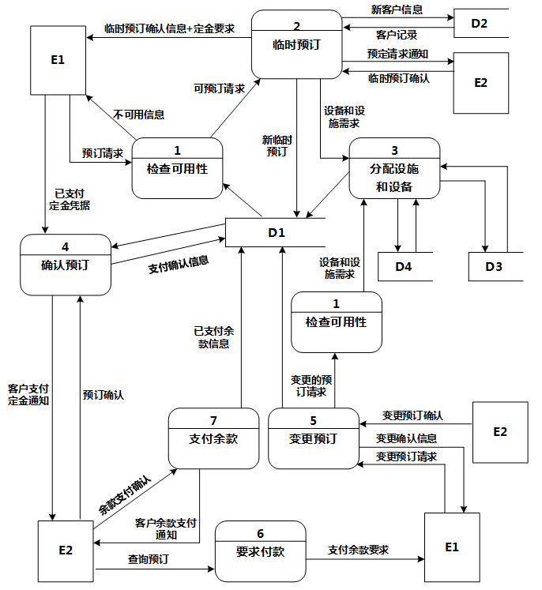

【问题1】（2分）

使用说明中的词语，给出图1-1中的实体E1～E2的名称。

【问题2】（4分）

使用说明中的词语，给出图1-2中的数据存储D1～D4的名称。

【问题3】（6分）

根据说明和图中术语，补充图1-2之中缺失的数据流及其起点和终点。

【问题4】（3分）

如果发送给客户的确认信息是通过Email系统向客户信息中的电子邮件地址进行发送的，那么需要对图1-1和1-2进行哪些修改？用150字以内文字加以说明。

**试题分析**

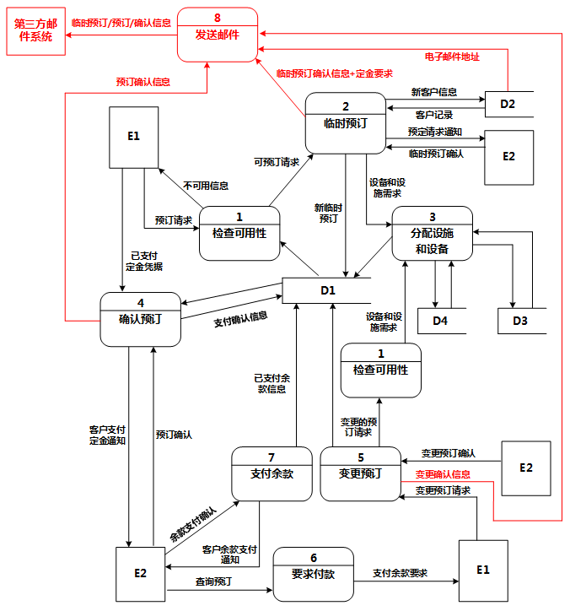

**试题答案**

（1）

【问题1】

E1：客户

E2：管理员

【问题2】

D1：预定表

D2：客户信息记录表

D3：设施表

D4：设备表

【问题3】  
预订确认信息起点：4确认预定终点：E1客户  
**客户临时预定起点：E1客户终点2临时预定  
预定信息起点：D1预定信息终点：6要求付款**  
预定客户信息起点：D2客户记录终点：6要求付款  
**客户信息起点：D2客户记录终点：确认预定**  
**需变更的客户信息起点：D2客户记录终点：变更预定**

【问题4】

图1-1中：增加外部实体“第三方Email系统”，将临时预订/预订/变更确认信息终点均修改至“第三方Email系统”。  
图1-2中：增加外部实体“第三方Email系统”，增加加工“发送邮件”，将临时预订/预订/变更确认信息终点均修改至“发送邮件”加工，并增加从D2到“发送邮件”加工的数据流“电子邮件地址”，再从发送邮件加工引出数据流临时预订/预订/变更确认信息终点为第三方Email系统。

# 试题5(2015年下半年试题1)

阅读下列说明和图，回答问题1至问题4，将解答填入答题纸的对应栏内。  
【说明】  
某慕课教育平台欲添加在线作业批改系统，以实现高效的作业提交与批改，并进行统计。学生和讲师的基本信息已经初始化为数据库中的学生表和讲师表。系统的主要功能如下：  
(1)提交作业。验证学生标识后，学生将电子作业通过在线的方式提交，并进行存储。系统给学生发送通知表明提交成功，通知中包含唯一编号；并通知讲师有作业提交。  
(2)下载未批改作业。验证讲师标识后，讲师从系统中下载学生提交的作业。下载的作业将显示在屏幕上。  
(3)批改作业。讲师按格式为每个题目进行批改打分，并进行整体评价。  
(4)上传批改后的作业。将批改后的作业（包括分数和评价）返回给系统，进行存储。  
(5)记录分数和评价。将批改后的作业的分数和评价记录在学生信息中，并通知学生作业已批改。  
(6)获取已批改作业。根据学生标识，给学生查看批改后的作业，包括提交的作业、分数和评价。  
(7)作业抽检。根据教务人员标识抽取批改后的作业样本，给出抽检意见，然后形成抽检报告给讲师。  
现采用结构化方法对在线作业批改系统进行分析与设计，获得如图1-1所示的上下文数据流图和图1-2所示的0层数据流图。  
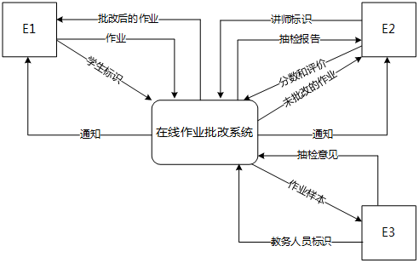  
图1-1上下文数据流图  
  
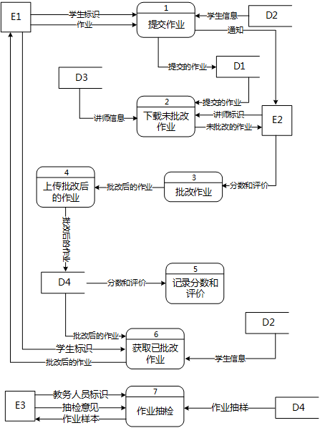  
图1-20层数据流图【问题1】（3分）  
使用说明中的词语，给出图1-1中的实体E1～E3的名称。  
【问题2】（4分）  
使用说明中的词语，给出图1-2中的数据存储D1～D4的名称。  
【问题3】（6分）  
根据说明和图中术语，补充图1-2中缺失的数据流及其起点和终点。  
【问题4】（2分）  
若发送给学生和讲师的通知是通过第三方Email系统进行的，则需要对图1-1和图1-2进行哪些修改？用100字以内文字加以说明。

**试题分析**

本题问题1要求识别E1-E3具体为哪个外部实体，通读试题说明，可以了解到适合充当外部实体的包括：学生、讲师、教务人员。具体的对应关系，可以通过将顶层图与题目说明进行匹配得知。如：从图中可看出E1会向系统发出数据流“作业、学生标识”，会从系统接收到“批改后的作业、通知”；而从试题说明“验证学生标识后，学生将电子作业通过在线的方式提交，并进行存储。系统给学生发送通知表明提交成功，通知中包含唯一编号”可以看出，E1对应的，便是学生。E2、E3同理可得。

问题2要求识别存储，解决这类问题，以图的分析为主，配合说明给存储命名，因为存储相关的数据流一般展现了这个存储中到底存了些什么信息，如从图中可以看到D3中有讲师信息，而D2中有学生信息，题目说明中又有“学生和讲师的基本信息已经初始化为数据库中的学生表和讲师表。”自然D2应为学生表，D3应为讲师表。同理，D1应存储了学生的作业、D4存储了批改后的作业，由于这两个内容在说明中没有“**表”“**文件”的表达，所以该存储的命名直接从说明中取合适的词来总结，D1应为作业，D4应为批改后的作业。

问题3分析：

缺失数据流1

名称：通知起点：提交作业终点：E1

理由：顶层图有从在线作业批改系统到E1的数据流“通知”，而0层图没有，依据平衡原则可知缺失了，进一步分析试题说明，了解到“提交作业”这个功能有操作“系统给学生发送通知表明提交成功”，所以缺失数据流的起点为“提交作业”。

缺失数据流2

名称：抽检报告起点：作业抽检终点：E2

理由：题目说明中，对于“作业抽检”的描述为“根据教务人员标识抽取批改后的作业样本，给出抽检意见，然后形成抽检报告给讲师。”据此可以了解到从该功能应有数据流“抽检报告”至E2。

缺失数据流3

名称：分数和评价起点：记录分数和评价终点：D2

理由：首先值得注意的是“记录分数和评价”只有输入，没有输出，这是破坏了数据平衡原则的。这种情况，必然是有缺失数据流的。从题目描述“将批改后的作业的分数和评价记录在学生信息中”可以了解到，应有数据流从“记录分数和评价”到D2。

缺失数据流4

名称：通知起点：记录分数和评价终点：E1

理由：从题目描述“并通知学生作业已批改”可以了解到，应有数据流从“记录分数和评价”到E1。

问题4强调发送邮件采用了“第三方Email系统”，这个“第三方Email系统”属于典型的外部实体，所以需要增加外部实体“第三方Email系统”，并将原来的两条“通知”数据流合并为一条“通知”数据流，终点为“第三方Email系统”。

**试题答案**

（1）【问题1】  
E1：学生E2：讲师E3：教务人员  
【问题2】  
D1：提交的作业表D2：学生表D3：讲师表D4：批改后的作业表  
【问题3】  
数据流名称：提交成功通知起点：1或提交作业终点：E1或学生  
数据流名称：抽检报告起点：7或作业抽检终点：E2或讲师  
数据流名称：分数和评价起点：5或记录分数和评价终点：D2或学生表  
数据流名称：作业已批改通知起点：5或记录分数和评价终点：E1或学生  
【问题4】  
增加外部实体“第三方Email系统”，将原来的两条“通知”数据流合并为一条“通知”数据流，终点为“第三方Email系统”。

# 试题6(2015年上半年试题1)

阅读下列说明和图，回答问题1至问题4，将解答填入答题纸的对应栏内。

【说明】

某大学为进一步推进无纸化考试，欲开发一考试系统。系统管理员能够创建包括专业方向、课程编号、任课教师等相关考试基础信息，教师和学生进行考试相关的工作。系统与考试有关的主要功能如下。

（1）考试设置。教师制定试题（题目和答案），制定考试说明、考试时间和提醒时间等考试信息，录入参加考试的学生信息，并分别进行存储。

（2）显示并接收解答。根据教师设定的考试信息，在考试有效时间内向学生显示考试说明和题目，根据设定的考试提醒时间进行提醒，并接收学生的解答。

（3）处理解答。根据答案对接收到的解答数据进行处理，然后将解答结果进行存储。

（4）生成成绩报告。根据解答结果生成学生个人成绩报告，供学生查看。

（5）生成成绩单。对解答结果进行核算后生成课程成绩单供教师查看。

（6）发送通知。根据成绩报告数据，创建通知数据并将通知发送给学生；根据成绩单数据，创建通知数据并将通知发送给教师。

现采用结构化方法对考试系统进行分析与设计，获得如图1-1所示的上下文数据流图和图1-2所示的0层数据流图。  
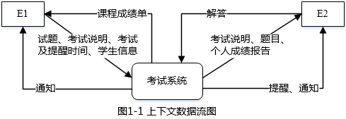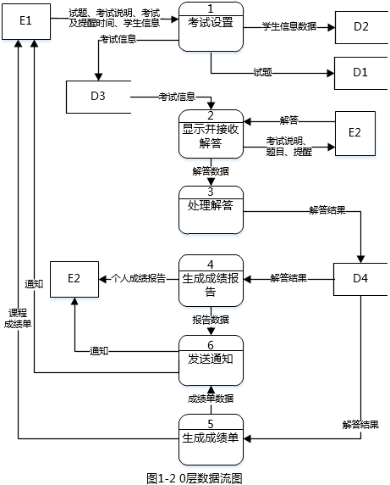

【问题1】（2分）

使用说明中的词语，绘出图1-1中的实体E1～E2的名称。

【问题2】（4分）

使用说明中的词语，给出图1-2中的数据存储D1～D4的名称。

【问题3】（4分）

根据说明和图中词语，补充图1-2中缺失的数据流及其起点和终点。

【问题4】（5分）

图1-2所示的数据流图中，功能（6）发送通知包含创建通知并发送给学生或老师。请分解图1-2中加工（6），将分解出的加工和数据流填入答题纸的对应栏内。（注：数据流的起点和终点须使用加工的名称描述）

**试题分析**

【问题1】  
根据题干，考试系统中涉及到教师和学生，及题干中其他相关信息，如“根据教师设定的考试信息，在考试有效时间内向学生显示考试说明和题目”等可以确定。  
【问题2】  
本题要求的是数据存储，然后流入这四个的分别是存储的信息，则可以确定其名称。  
【问题3】  
首先对照图1-1和图1-2的数据流是否相同，然后再对照说明与图的对应关系，来确定缺失的是什么。

**试题答案**

（1）

【问题1】

E1：教师E2:学生

【问题2】

D1：试题D2：学生信息D3：考试信息D4：解答结果

【问题3】

数据流名称：题目，起点：D1，终点：2或显示并接收解答。  
数据流名称：答案，起点：D1，终点：3或处理解答。

【问题4】

分解为：创建通知；发送通知

数据流名称：通知数据；起点：创建通知；终点：发送通知。  
数据流名称：报告数据；起点：生成成绩报告；终点：创建通知。  
数据流名称：成绩单数据；起点：生成成绩单；终点：创建通知。

# 试题7(2014年下半年试题1)

阅读下列说明和图，回答问题1至问题3，将解答填入答题纸的对应栏内。

【说明】

某大型披萨加工和销售商为了有效管理生产和销售情况，欲开发一披萨信息系统，其主要功能如下：

（1）销售。处理客户的订单信息，生成销售订单，并将其记录在销售订单表中。销售订单记录了订购者、所订购的披萨、期望的交付日期等信息。

（2）生产控制。根据销售订单以及库存的披萨数量，制定披萨生产计划（包括生产哪些披萨、生产顺序和生产量等），并将其保存在生产计划表中。

（3）生产。根据生产计划和配方表中的披萨配方，向库存发出原材料申领单，将制作好的披萨的信息存入库存表中，以便及时进行交付。

（4）采购。根据所需原材料及库存量，确定采购数量，向供应商发送采购订单，并将其记录在采购订单表中；得到供应商的供应量，将原材料数量记录在库存表中，在采购订单表中标记已完成采购的订单。

（5）运送。根据销售订单将披萨交付给客户，并记录在交付记录表中。

（6）财务管理。在披萨交付后，为客户开具费用清单，收款并出具收据；依据完成的采购订单给供应商支付原材料费用并出具支付细节；将收款和支付记录存入收支记录表中。

（7）存储。检查库存的原材料、拔萨和未完成订单，确定所需原材料。

现采用结构化方法对披萨信息系统进行分析与设计，获得如图1-1所示的上下文数据流图和图1-2所示的0层数据流图。

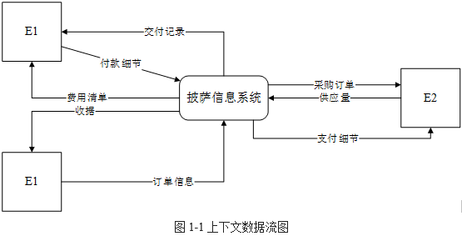

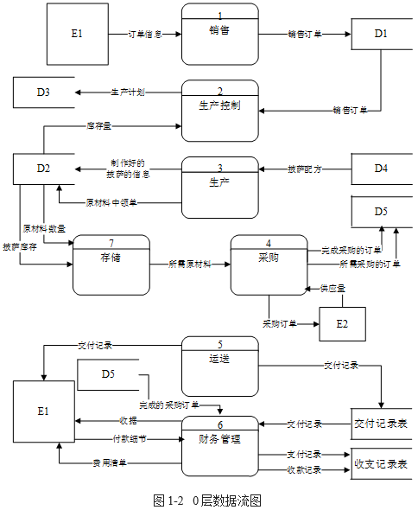

【问题1】（4分）

根据说明中的词语，给出图1-1中的实体E1～E2的名称。

【问题2】（5分）

根据说明中的词语，给出图1-2中的数据存储D1～D5的名称。

【问题3】（6分）

根据说明和图中词语，补充图1-2中缺失的数据流及其起点和终点。

**试题分析**

本题考查数据流图(DFD)应用于采用结构化方法进行系统分析与设计，是比较传统的题目，要求考生细心分析题目中所描述的内容。

DFD是一种便于用户理解、分析系统数据流程的图形化建模工具，是系统逻辑模型的重要组成部分。

1、本问题考查上下文数据流图。上下文数据流图一般用来建立初始的项目范围的，将待开发系统看作一个加工，因此图中只有唯一的一个处理和一些外部实体，以及这两者之间的输入输出数据流。题目要求根据描述来确定图中的外部实体。分析题目中的描述，病结合已经在上下文数据流图中给出的数据流进行分析。从中可以看出，与系统的交互者包括客户和供应商。其中，客户下订单，将订单信息交付给系统，系统向供应商发送采购订单，可知E1为客户，E2为供应商。

2、本问题考查0层DFD中数据存储的确定。根据说明中描述：（1）销售。处理客户的订单信息，生成销售订单，并将其记录在销售订单表中。销售订单记录了订购者、所订购的披萨、期望的交付日期等信息；（2）生产控制。根据销售订单以及库存的披萨数量，制定披萨生产计划（包括生产哪些披萨、生产顺序和生产量等），并将其保存在生产计划表中；（3）生产。根据生产计划和配方表中的披萨配方，向库存发出原材料申领单，将制作好的披萨的信息存入库存表中，以便及时进行交付；（4）采购。根据所需原材料及库存量，确定采购数量，向供应商发送采购订单，并将其记录在采购订单表中；得到供应商的供应量，将原材料数量记录在库存表中，在采购订单表中标记已完成采购的订单。

3、本问题考查0层DFD中缺失的处理和数据流。从说明中的描述和图1=2可知，财务管理需依据完成的采购订单给供应商支付原材料费用并出具支付细节；运送的主要作用为根据销售订单将披萨交付给客户，并记录在交付记录表中；生产计划按生产计划表进行生产；库存表传输库存量进行采购；采购完传输原材料数量给库存表；销售订单表存储未完成订单。

**试题答案**

（1）

【问题1】

E1：客户；E2：供应商

【问题2】

D1：销售订单表；D2：库存表；D3：生产计划表；D4：配方表；D5：采购订单表

【问题3】

（1）数据流名称：支付细节；起点：财务管理；终点：E2。

（2）数据流名称：销售订单；起点：销售订单表；终点：5运送。

（3）数据流名称：生产计划；起点：D3；终点：3生产。

（4）数据流名称：库存量；起点：D2；终点：4采购。

（5）数据流名称：原材料数量；起点：4采购；终点：库存表。

（6）数据流名称：未完成订单；起点：销售订单表；终点：7存储。

# 试题8(2013年下半年试题1-4)

阅读下列说明和图，回答问题1至问题4，将解答填入答题纸的对应栏内。

【说明】

某大学欲开发一个基于Web的课程注册系统。该系统的主要功能如下：

1、验证输入信息

（1）检查学生信息：检查学生输入的所有注册所需信息。如果信息不合法，返回学生信息不合法提示；如果合法，输出合法学生信息。

（2）检查学位考试信息：检查学生提供的学位考试结果。如果不合法，返回学位考试结果不合法提示；如果合法，检查该学生注册资格。

（3）检查学生资格：根据合法学生信息和合法学位考试结果，检查该学生对欲选课程的注册资格。如果无资格，返回无注册资格提示；如果有注册资格，则输出注册学生信息（包含选课学生标识）和欲注册课程信息。

2、处理注册申请

（1）存储注册信息：将注册学生信息记录在学生库。

（2）存储所注册课程：将选课学生标识与欲注册课程进行关联，然后存入课程库。

（3）发送注册通知：从学生库中读取注册学生信息，从课程库中读取所注册课程信息，给学生发送接受提示；给教务人员发送所注册课程信息和已注册学生信息。

现采用结构化方法对课程注册系统进行分析和设计，获得如图1-1所示的0层数据流图和图1-2所示的1层数据流图。

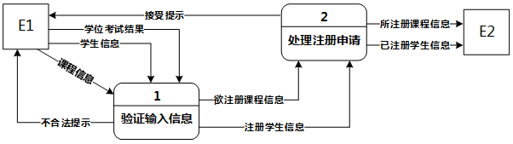

图1-10层数据流图

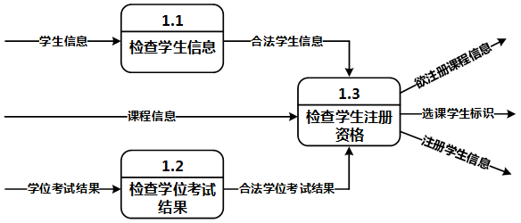

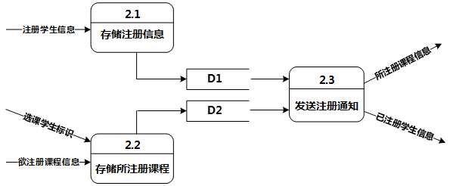

图1-21层数据流图

【问题1】（2分）

使用说明中的词语，给出图1-1中的实体E1和E2的名称。

【问题2】（2分）

使用说明中的词语，给出图1-2中的数据存储D1和D2的名称。

【问题3】（8分）

根据说明和图中术语，补充图1-2中缺失的数据流及其起点和终点。

【问题4】（3分）

根据补充完整的图1-1和图1-2，说明上层的哪些数据流是由下层的哪些数据流组合而成。

**试题分析**

【问题1】  
分析实体E1和E2的名称，需要从两方面着手：  
（1）了解什么是实体。实体又叫外部实体，是位于系统外部，但与系统有交互的对象，包括：人员，机构和其它系统等。在此题中，通读题目说明可知能充当实体的有：学生和教务人员。  
（2）分析题目与图的对应关系，从0层图可以看出“接受提示”信息将流至E1，而“所注册课程信息”和“已注册学生信息”将流至E2。题目说明有“给学生发送接受提示；给教务人员发送所注册课程信息和已注册学生信息”，所以从此处断定E1是学生，而E2是教务人员。  
【问题2】  
分析存储D1与D2的名称非常容易，由于题目说明中有“将注册学生信息记录在学生库”和“将选课学生标识与欲注册课程进行关联，然后存入课程库”，而题目中1层数据流图的2.1与2.2加工正好与这两句对应，从此处可知D1为学生库，而D2为课程库。  
【问题3】  
寻找缺失的数据流主要从两方面考虑：一方面是数据流图的平衡原则，父图中有的数据流，在子图中也应该有；另一方面就是从题目描述的文字说明信息的角度分析，图与文字说明是对同一系统的不同描述，他们应保持一致。  
（1）由于说明中提到“检查学生信息：检查学生输入的所有注册所需信息。如果信息不合法，返回学生信息不合法提示”，所以缺从“1.1检查学生信息”到“E1（或学生）”的数据流“学生信息不合法提示”。  
（2）由于说明中提到“检查学位考试信息：检查学生提供的学位考试结果。如果不合法，返回学位考试结果不合法提示”，所以缺从“1.2检查学位考试结果”到“E1（或学生）”的数据流“学位考试结果不合法提示”。  
（3）由于说明中提到“检查学生资格：根据合法学生信息和合法学位考试结果，检查该学生对欲选课程的注册资格。如果无资格，返回无注册资格提示”，所以缺从“1.3检查学生注册资格”到“E1（或学生）”的数据流“无注册资格提示”。  
（4）由于说明中提到“发送注册通知：从学生库中读取注册学生信息，从课程库中读取所注册课程信息，给学生发送接受提示”，所以缺从“2.3发送注册通知”到“E1（或学生）”的数据流“接受提示”。  
【问题4】  
要求说明上层的哪些数据流是由下层的哪些数据流组合而成，只需要把之前已经补充完整的数据流图进行对比，即可得到结果。由于在0层图中有“不合法提示”，而在1层图中没有此数据流，有表达同样意思的3条子数据流：“学生信息不合法提示”、“学位考试结果不合法提示”、“无注册资格提示”，所以他们存在对应关系。

**试题答案**

（1）

【问题1】  
E1：学生  
E2：教务人员  
【问题2】  
D1：学生库  
D2：课程库  
【问题3】  
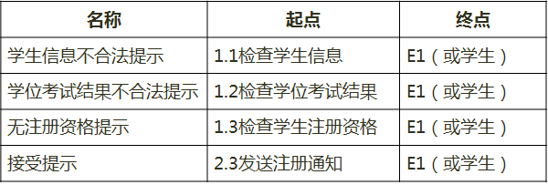  
【问题4】  
0层图中的“不合法提示”对应着1层图中的“学生信息不合法提示”、“学位考试结果不合法提示”、“无注册资格提示”。

# 试题9(2013年上半年试题1-3)

阅读下列说明和图，回答问题1至问题3，将解答填入答题纸的对应栏内。

【说明】

某慈善机构欲开发一个募捐系统，已跟踪记录为事业或项目向目标群体进行募捐而组织的集体性活动。该系统的主要功能如下所述。

（1）管理志愿者。根据募捐任务给志愿者发送加入邀请、邀请跟进、工作任务；管理志愿者提供的邀请响应、志愿者信息、工作时长、工作结果等。

（2）确定募捐需求和收集所募捐赠（资金及物品）。根据需求提出募捐任务、将活动请求和捐赠请求，获取所募集的资金和物品。

（3）组织募捐活动。根据活动请求，确定活动时间范围。根据活动时间，搜索场馆，即：向场馆发送场馆可用性请求，获得场馆可用性。然后根据活动时间和地点推广募捐活动，根据相应的活动信息举办活动，从募捐机构获取资金并向其发放赠品。获取和处理捐赠，根据捐赠请求，提供所募集的捐赠；处理与捐赠人之间的交互，即：

录入捐赠人西悉尼，处理后存入捐赠人信息表；从捐赠人信息表中查询捐赠人信息，向捐赠人发送捐赠请求，并将已联系的捐赠人存入已联系的捐赠人表。根据捐赠请求进行募集，募得捐赠后，将捐赠记录存入捐赠表；对捐赠记录进行记录后，存入已处理捐赠表，向捐赠人发送致谢函，根据已联系的捐赠人和捐赠记录进行跟踪，并将捐赠跟进情况发送给捐赠人。

先采用结构化方法对募捐系统进行分析和设计，获得如图1-1、图1-2和图1-3所示分层数据流图。

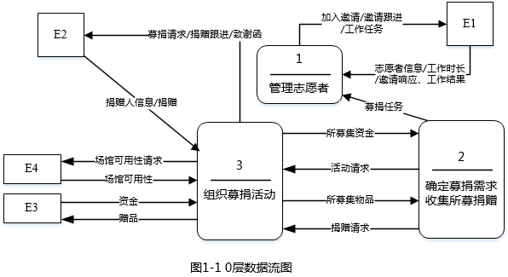

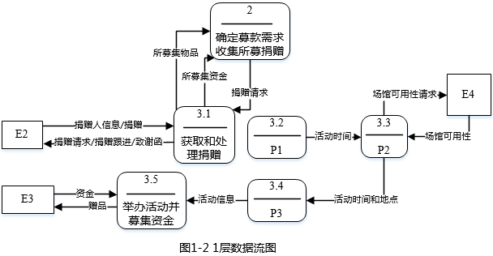

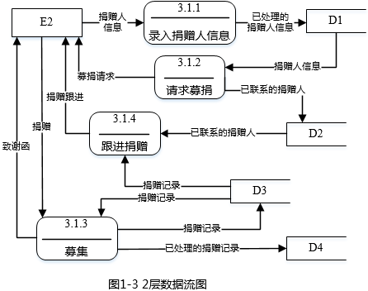

【问题1】（4分）  
使用说明中的词语，给出图1-1中的实体E1~E4的名称。  
【问题2】（7分）  
在建模DFD时，需要对有些复杂加工（处理）进行进一步精化，图1-2为图1-1中处理3的进一步细化的1层数据流图，图1-3为图1-2中3.1进一步细化的2层数据流图。补全1-2中加工P1、P2和P3的名称和图1-2与图1-3中缺少的数据流。  
【问题3】（4分）  
使用说明中的词语，给出图1-3中的数据存储D1~D4的名称。

**试题分析**

解答这类题目有两个原则：  
1.第一个原则是紧扣试题系统说明部分，数据流图与系统说明有着严格的对应关系，系统说明部分的每一句话都能对应到图中来，解题时一句一句的对照图来分析。  
2.第二个原则即数据平衡原则，这一点在解题过程中也是至关重要的。数据平衡原则有两方面的含义，一方面是分层数据流图父子图之间的数据流平衡原则，另一方面是每张数据流图中输入与输出数据流的平衡原则。  
【问题1】  
根据0层数据流管理志愿者中的募捐任务给志愿者发送加入邀请，邀请跟进，工作任务和管理志愿者提供的邀请响应可知E1为志愿者；从录入捐款人信息，向捐赠人发送募捐请求，；向捐赠人发送致谢函等可知E2为捐赠人；从根据说明中从募捐机构获取资金并向其发放赠品可知E3为募捐机构；根据向场馆发送可用性请求和获得场所可用性可知E4为场馆。  
【问题2】  
根据1层数据流图中P1的输出流活动时间再结合说明可知P1为确定活动时间范围；从加工P2的输入流活动时间和输出流场馆可用性请求和活动时间和地点可知P2为搜索场馆；说明中根据活动时间和地点推广募捐活动，根据相应的活动信息举办活动，再结合P3的输入输出流可知P3为推广募捐活动。比较0层和1层中的数据流可知，P1加工只有输出流，故缺少输出流，根据说明可知需要根据活动请求才能确定P1，故该数据流为活动请求，在0层数据流中活动请求的起始加工为确定募款需求收集所募捐赠，故可知答案。  
【问题3】  
根据最后的说明和2层数据流可知D1为捐赠人信息表，D2为已联系的捐赠人信息表，D3为捐赠表，D4为已经处理的捐赠表。

**试题答案**

（1）

【问题1】  
E1：志愿者E2：捐赠人E3：募捐机构E4：场馆  
【问题2】  
P1：确定活动时间范围P2：搜索场馆P3：推广募捐活动  
缺少的数据流：  
名称：活动请求起点：确定募款需求收集所募捐款终点：P1  
【问题3】  
D1：捐赠人信息表D2：已联系的捐赠人信息表D3：捐赠表D4：已经处理的捐赠表。

# 试题10(2012年下半年试题1)

阅读下列说明和图，回答问题1至问题4，将解答填入答题纸的对应栏内。  
【说明】  
某电子商务系统采用以数据库为中心的集成方式改进购物车的功能，详细需求如下：  
（1）加入购物车。顾客浏览商品，点击加入购物车，根据商品标识从商品表中读取商品信息，并更新购物车表。  
（2）浏览购物车。顾客提交浏览购物车请求后，显示出购物车表中的商品信息。  
（3）提交订单。顾客点击提交订单请求，后台计算购物车表中商品的总价（包括运费）加入订单表，将购物车表中的商品状态改为待付款，显示订单详情。若商家改变价格，则刷新后可看到更改后的价格。  
（4）改变价格。商家查看订购自家商品的订单信息，根据特殊优惠条件修改价格，更新订单表中的商品价格。  
（5）付款。顾客点击付款后，系统先根据顾客表中关联的支付账户，将转账请求（验证码、价格等）提交给支付系统（如信用卡系统）进行转账；然后根据转账结果返回支付状态并更改购物车表中商品的状态。  
（6）物流跟踪。商家发货后，需按订单标识添加物流标识（物流公司、运单号）；然后可根据顾客或商家的标识以及订单标识，查询订单表中的物流标识，并从相应物流系统查询物流信息。  
（7）生成报表。根据管理员和商家设置的报表选项，从订单表、商品表以及商品分类表中读取数据，调用第三方服务CrystalReports生成相关报表。  
（8）维护信息。管理员维护（增、删、改、查）顾客表、商品分类表和商品表中的信息。  
现采用结构化方法实现上述需求，在系统分析阶段得到如图1-1所示的顶层数据流图和图1-2所示的O层数据流图。  
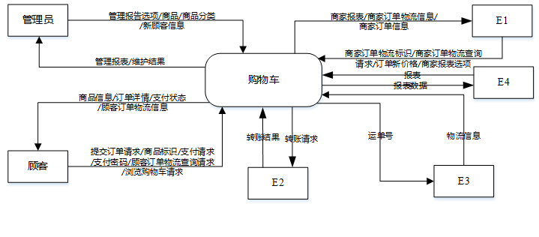  
图1-1顶层数据流图  
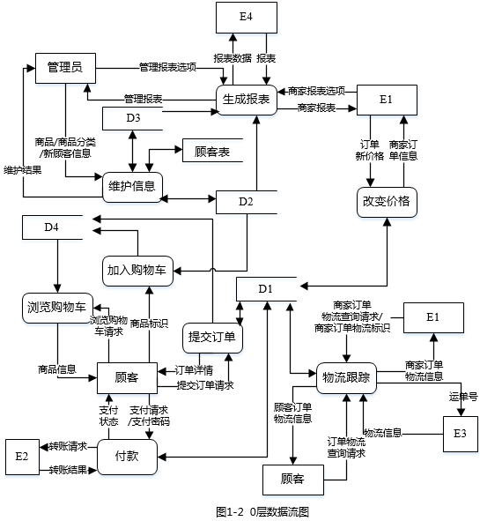

【问题1】(4分)  
使用说明中的词语，给出图1-1中的实体E1～E4的名称。  
【问题2】(4分)  
使用说明中的词语，给出图1-2中的数据存储D1～D4的名称。  
【问题】(4分)  
图1-2中缺失了数据流，请用说明或图1-2中的词语，给出其起点和终点。  
【问题4】（3分）  
根据说明，给出数据流“转账请求”、“顾客订单物流查询请求”和“商家订单物流查询请求”的各组成数据项。

**试题分析**

该题以电子商务的购物车系统为载体来考核考生对数据流图知识点的把握。从题目的问答形式上来看，和往年差不多，仍然是要求补充外部实体、补充数据存储、补充缺失数据流等。  
解答这类问题，有以下两个原则：  
（1）紧扣试题的系统说明部分，数据流图与系统说明有着严格的对应关系，系统说明部分的每一句话都能对应到图中，解题时可以一句一句地对照着图来分析。  
（2）数据的平衡原则，这一点在解题过程中也是至关重要的。数据平衡原则有两方面的意思：一方面是分层数据流图中父子图之间的数据流平衡原则；另一方面是每张数据流图中输入与输出数据流的平衡原则。  
【问题1】  
外部实体一般是人、组织或者外部系统。在本题中，根据顶层数据流图中购物车与E1的两天数据流，再结合题目的描述“商家发货后，需按订单标识添加物流标识（物流公司、运单号）；然后可根据顾客或商家的标识以及订单标识，查询订单表中的物流标识，并从相应物流系统查询物流信息”，可知E1就是商家。  
同理，根据说明中的“将转账请求（验证码、价格等）提交给支付系统（如信用卡系统）进行转账；然后根据转账结果返回支付状态”，再结合顶层数据流图可以知道E2是支付系统。根据说明中的“从相应物流系统查询物流信息”，再结合顶层数据流图中E3与购物车之间的数据流信息，可以知道E3是物流系统。根据说明中（7）的描述，再结合顶层图中E4与购物车系统的数据流可以知道E4是CrystalReports（或第三方服务）。  
【问题2】  
数据存储一般是说明中所牵涉到的某某文件或某某表。在本题中，描述中有描述过的数据存储有：顾客表、订单表、商品表、商品分类表和购物车表。  
由图0层数据流图可知，D1与付款、提交订单、物流跟踪、改变价格等处理有关，可知D1是订单表。由描述“顾客浏览商品，点击加入购物车，根据商品标识从商品表中读取商品信息，并更新购物车表”，再结合0层数据流可知D2是商品表，另外，根据描述“管理员维护（增、删、改、查）顾客表、商品分类表和商品表中的信息”，再结合0层数据流可知D2和D3应该对应商品表和商品分类表，而D2是商品表，因此D3就是商品分类表。同理可以知道D4就是购物车表。  
【问题3】  
本题要求我们找出0层数据流图中缺失的数据流，是一类常考的知识点，对应这类题目的求解，我们要充分利用数据的平衡原则，仔细阅读题目给出的描述。  
根据说明中（5）的描述，我们不难知道，在付款这个加工时，要更改购物车表中商品的状态，很显然这个过程在0层数据流图中并没有体现出来，因此缺少了一条从付款到购物车表的数据流。另外，在付款时，系统先要根据顾客表中关联的支付账户，将转账请求提交给支付系统进行转账，那么就应该有一条从顾客表到付款的数据流。  
根据说明中（3）的描述，我们不难知道，在顾客点击提交订单请求，后台将要计算购物车表中商品的总价，那么就需要从购物车表中获取商品的价格信息，因此就有一条从购物车表到提交订单的数据流，而显然在0层数据流图中并没有体现出来这样一条数据流，因此缺少了一条从购物车表到提交订单的数据流。  
根据说明中（7）的描述，可以知道从订单表、商品表以及商品分类表都有到生成报表加工的数据流。从0层数据流图中来看，显然还缺少从订单表到生成报表的数据流。  
【问题4】  
数据项也称为数据元素，是最小的数据组成单位，也就是不可再分的数据单位。如学号、姓名等。  
在题目中，对于转账请求，已经给出了其包含了验证码、价格，另外根据常识，我们知道还应该有账号信息。而顾客订单物流查询请求应包含顾客标识和订单标识。商家订单物流查询请求应包含商家标识和订单标识这些数据项，而且一个商家可能有多个订单，因此订单标识也有多个。

**试题答案**

（1）

【问题1】  
E1：商家  
E2：支付系统  
E3：物流系统  
E4：CrystaIReports或第三方服务  
【问题2】  
D1:订单表  
D2：商品表  
D3：商品分类表  
D4：购物车表  
【问题3】  
图1-2中缺少的数据流：

|  |  |
| --- | --- |
| 起点 | 终点 |
| 付款 | D4或购物车表 |
| 顾客表 | 付款 |
| D4或购物车表 | 提交订单 |
| D1或订单表 | 生成报表 |

【问题4】  
转账请求=验证码+价格+账号信息  
顾客订单物流查询请求=顾客标识+订单标识  
商家订单物流查询请求=商家标识+{订单标识}

# 试题11(2012年上半年试题1-4)

阅读下列说明和图，回答问题1至问题4，将解答填入答题纸的对应栏内。  
【说明】  
某学校开发图书管理系统，以记录图书馆藏图书及其借出和归还情况，提供给借阅者借阅图书功能，提供给图书馆管理员管理和定期更新图书表功能。主要功能的具体描述如下：  
（1）处理借阅。借阅者要借阅图书时，系统必须对其身份（借阅者ID）进行检查。通过与教务处维护的学生数据库、人事处维护的职工数据库中的数据进行比对，以验证借阅者ID是否合法，若合法，则检查借阅者在逾期未还图书表中是否有逾期未还图书，以及罚金表中的罚金是否超过限额。如果没有逾期未还图书并且罚金未超过限额，则允许借阅图书，更新图书表，并将借阅的图书存入借出图书表，借阅者归还所借图书时，先由图书馆管理员检查图书是否缺失或损坏，若是，则对借阅者处以相应罚金并存入罚金表；然后，检查所还图书是否逾期，若是，执行“处理逾期”操作；最后，更新图书表，删除借出图书表中的相应记录。  
（2）维护图书。图书馆管理员查询图书信息；在新进图书时录入图书信息，存入图书表；在图书丢失或损坏严重时，从图书表中删除该图书记录。  
（3）处理逾期。系统在每周一统计逾期未还图书，逾期未还的图书按规则计算罚金，  
并记入罚金表，并给有逾期未还图书的借阅者发送提醒消息。借阅者在借阅和归还图书时，  
若罚金超过限额，管理员收取罚金，并更新罚金表中的罚金额度。  
现采用结构化方法对该图书管理系统进行分析与设计，获得如图1-1所示的顶层数据  
流图和图1-2所示的0层数据流图。  
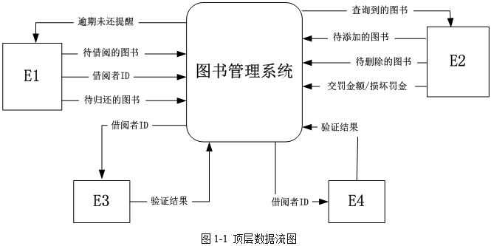  
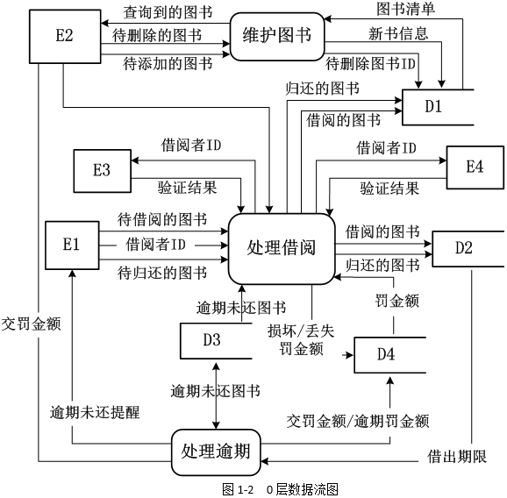

【问题1】  
使用说明中的词语，给出图1-1中的实体E1-E4的名称。  
【问题2】  
使用说明中的词语，给出图1-2中的数据存储D1～D4的名称。  
【问题3】  
在DFD建模时，需要对有些复杂加工（处理）进行进一步精化，绘制下层数据流图。针对图1-2中的加工“处理借阅”，在1层数据流图中应分解为哪些加工？（使用说明中的术语）  
【问题4】  
说明【问题3】中绘制1层数据流图时要注意的问题。

**试题分析**

本题考查数据流图(DFD）的应用，是一种比较传统的题目，要求考生细心分析题目中所描述的内容。DFD是一种便于用户理解、分析系统数据流程的图形工具。是系统逻辑模型的重要组成部分。  
解答这类问题，有以下两个原则：  
（1）紧扣试题的系统说明部分，数据流图与系统说明有着严格的对应关系，系统说明部分的每一句话都能对应到图中，解题时可以一句一句地对照着图来分析。  
（2）数据的平衡原则，这一点在解题过程中也是至关重要的。数据平衡原则有两方面的意思：一方面是分层数据流图中父子图之间的数据流平衡原则；另一方面是每张数据流图中输入与输出数据流的平衡原则。  
【问题1】  
本问题要求我们给出图1-1中的实体E1~E4的名称。这个需要我们从题目中的描述和该图来获得。题目中有信息描述：“借阅者要借阅图书时，系统必须对其身份（借阅者ID）进行检查”，我们结合顶层数据流图可知，E1为借阅者；另外，根据题目描述“图书馆管理员查询图书信息；在新进图书时录入图书信息，存入图书表；在图书丢失或损坏严重时，从图书表中删除该图书记录”，结合图，我们可以知道E2是图书馆管理员，再结合描述“借阅者要借阅图书时，系统必须对其身份（借阅者ID）进行检查。通过与教务处维护的学生数据库、人事处维护的职工数据库中的数据进行比对，以验证借阅者ID是否合法”和顶层数据流图可知，E3和E4应该是学生数据库和职工数据库，这两者的位置可以互换。  
【问题2】  
本问题考查数据存储的确定。根据题目的描述“图书馆管理员查询图书信息；在新进图书时录入图书信息，存入图书表；在图书丢失或损坏严重时，从图书表中删除该图书记录”，结合0层数据流图我们可知D1为图书表；根据题目描述“如果没有逾期未还图书并且罚金未超过限额，则允许借阅图书，更新图书表，并将借阅的图书存入借出图书表，”，再结合0层数据流图我们可知D2为借出图书表，并且确失生成病历至病历文件的数据流和日志文件至生成病历的数据流；根据题目描述“系统在每周一统计逾期未还图书，逾期未还的图书按规则计算罚金，并记入罚金表”，再结合0层数据流图我们可知D4为罚金表。在确定了上面三个存储后，题目中还剩下逾期未还图书表，很显然，D3就是逾期未还图书表。  
【问题3】  
本题主要考查加工的分解。对于求解这类问题，主要根据题目的描述来进行，0层图中加工“处理借阅”在题目的描述中，其处理过程为：先检查借阅者的身份，如果身份合法，则检查借阅者是否有逾期未还图书及罚金表中的罚金是否超过限额，如果没有，则允许借阅读书，然后是归还图书。因此0层图中的加工“处理借阅”可以细分为1层图中的若干个加工，其分别是：检查借阅者的身份，检查逾期未还图书，检查罚金是否超过限额，借阅读书及归还图书等加工。  
【问题4】  
本题主要考查根据上层数据流图绘制下层数据流图时的注意事项。其主要就是要保持父图与子图间的平衡，具体有：父图中某加工的输入输出数据流必须与它的子图的输入输出数据流在数量和名字上相同；如果父图的一个输入（或输出）数据流对应于子图中几个输入（或输出）数据流，而子图中组成这些数据流的数据项全体正好是父图中的这一个数据流，那么它们仍然算是平衡的。

**试题答案**

（1）

【问题1】(4分，各1分)  
E1：借阅者E2：图书管理员E3/E4：学生数据库／职工数据库  
【问题2】(4分，各1分)  
D1：图书表D2：借出图书表D3：逾期未还图书表D4：罚金表  
【问题3】（5分，各1分）  
检查借阅者身份或检查借阅者ID；检查逾期未还图书；检查罚金是否超过限额；借阅图书；归还图书  
【问题4】（2分）  
保持父图与子图平衡。父图中某加工的输入输出数据流必须与它的子图的输入输出数据流在数量和名字上相同。如果父图的一个输入（或输出）数据流对应于子图中几个输入（或输出）数据流，而子图中组成这些数据流的数据项全体正好是父图中的这一个数据流，那么它们仍然算是平衡的。

# 试题12(2011年下半年试题1)

【说明】  
某公司欲开发招聘系统以提高招聘效率，其主要功能如下：  
（1）接受申请  
验证应聘者所提供的自身信息是否完整，是否说明了应聘职位，受理验证合格的申请，给应聘者发送致谢信息。  
（2）评估应聘者  
根据部门经理设置的职位要求，审查已经受理的申请；对未被录用的应聘者进行谢绝处理，将未被录用的应聘者信息存入未录用的应聘者表，并给其发送谢绝决策；对录用的应聘者进行职位安排评价，将评价结果存入评价结果表，并给其发送录用决策，发送录用职位和录用者信息给工资系统。  
现采用结构化方法对招聘系统进行分析与设计，获得如图1-1所示的顶层数据流图、图1-2所示0层数据流图和图1-3所示1层数据流图。  
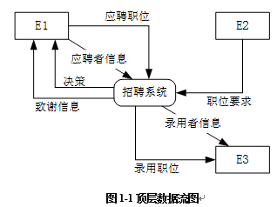  
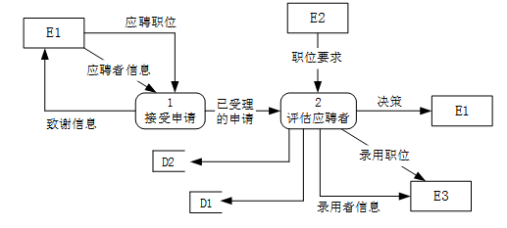  
**图1-20层数据流图**

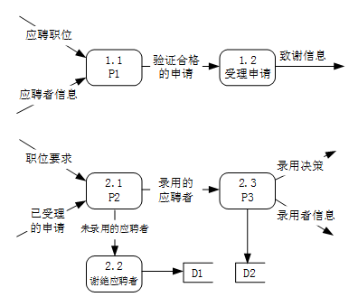  
**图1-31层数据流图**

【问题1】（3分）  
使用说明中的术语，给出图中E1~E3所对应的实体名称。  
【问题2】（2分）  
使用说明中的术语，给出图中D1~D2所对应的数据存储名称。  
【问题3】（6分）  
使用说明和图中的术语，给出图1-3中加工P1～P3的名称。  
【问题4】（4分）  
解释说明图1-2和图1-3是否保持平衡，若不平衡请补充图1-3中数据流的名称以及数据流的起点或终点，使其平衡（使用说明中的术语或图中符号）。

**试题分析**

本题考查数据流图(DFD）的应用，是一种比较传统的题目，要求考生细心分析题目中所描述的内容。DFD是一种便于用户理解、分析系统数据流程的图形工具。是系统逻辑模型的重要组成部分。  
【问题1】  
本问题要求我们给出图1-1中的实体E1~E3的名称。这个需要我们从题目中的描述和该图来获得。题目中有信息描述：“验证应聘者所提供的自身信息是否完整，是否说明了应聘职位，受理验证合格的申请，给应聘者发送致谢信息”我们结合0层数据流图可知，E1为应聘者；另外，根据题目描述“根据部门经理设置的职位要求，审查已经受理的申请”，再结合顶层图，我们可以知道E2是部门经理，再根据描述“发送录用职位和录用者信息给工资系统”和顶层数据流图可知，E3是工资系统。  
【问题2】  
本问题考查数据存储的确定。根据题目的描述“对未被录用的应聘者进行谢绝处理，将未被录用的应聘者信息存入未录用的应聘者表”，结合1层数据流图我们可知D1为未录用的应聘者表；根据题目描述“对录用的应聘者进行职位安排评价，将评价结果存入评价结果表”，再结合1层数据流图我们可知D2为评价结果表。  
【问题3】  
本题要求我们找出图中缺失的加工名称。对比图1-2和1-3我们不难发现，图1-3中的上半部分为图1-2中加工“接受申请”转换而来，而下半部分是图1-2中加工“评估应聘者”转换而来，那么根据题目描述“验证应聘者所提供的自身信息是否完整，是否说明了应聘职位，然后受理验证合格的申请”，我们可以知道这里应该有两个加工，分别是“验证信息”和“受理申请”，因此P1应该为“验证信息”。而根据题目描述“审查已经受理的申请；对未被录用的应聘者进行谢绝处理，将未被录用的应聘者信息存入未录用的应聘者表，并给其发送谢绝决策；对录用的应聘者进行职位安排评价”，我们可以知道，这里应该牵涉到三个加工，分别是“审查申请”、“谢绝应聘者”和“职位安排评价”，再结合图1-3，我们不难知道P2应该为“审查申请”，P3为“职位安排评价”。  
【问题4】  
本题主要考查父图与子图的平衡原则。在0层数据流图中，加工“接受申请”输入数据流有“应聘者信息”、“应聘职位”，而其输出数据流有“致谢信息”和“已受理的申请”，而在1层数据流图的上半部分中，体现出来“应聘者信息”、“应聘职位”和“致谢信息”这些数据流，而没有“已受理的申请”这条输出数据流，因此这里缺少了这条数据流，其起点是加工“受理申请”。  
而同样的道理，我们可以知道在0层数据流图中与加工“评估应聘者”有关的数据流在1层数据流图中缺失了“录用职位”这条数据流，而这条数据流的起点是“P3”，其终点应该是E3；另外从与“评估应聘者”到E1有一条“决策”数据流，而在1层数据流图中体现出来的是“录用决策”，但根据题目意思，决策应该有录用决策和谢绝决策之分，应该还缺失了“谢绝决策”这条数据流，其起点是加工“谢绝应聘者”，其终点是“E1”。

**试题答案**

（1）

【问题1】（3分，各1分）  
E1：应聘者E2：部门经理E3：工资系统  
【问题2】（2分，各1分）  
D1：未录用的应聘者表D2：评价结果表  
【问题3】（6分，各2分）  
P1：验证信息P2：审查申请P3：职位安排评价  
【问题4】（4分）  
不平衡。图1-2中加工的输入输出流与其子图1-3中的输入输出流的数量不同。

|  |  |
| --- | --- |
| 数据流名称 | 起点 |
| 录用职位 | P3或2.3职位安排评价 |
| 已受理的申请 | 1.2受理申请 |
| 谢绝决策 | 2.2谢绝应聘者 |

# 试题13(2011年上半年试题1)

阅读下列说明和图，回答问题1至问题4，将解答填入答题纸的对应栏内。  
【说明】  
某医院欲开发病人监控系统。该系统通过各种设备监控病人的生命体征，并在生命体征异常时向医生和护理人员报警。该系统的主要功能如下：  
（1）本地监控：定期获取病人的生命体征，如体温、血压、心率等数据。  
（2）格式化生命体征：对病人的各项重要生命体征数据进行格式化，然后存入日志文件并检查生命体征。  
（3）检查生命体征：将格式化后的生命体征与生命体征范围文件中预设的正常范围进行比较。如果超出了预设范围，系统就发送一条警告信息给医生和护理人员。  
（4）维护生命体征范围：医生在必要时（如，新的研究结果出现时）添加或更新生命体征值的正常范围。  
（5）提取报告：在医生或护理人员请求病人生命体征报告时，从日志文件中获取病人生命体征生成体征报告，并返回给请求者。  
（6）生成病历：根据日志文件中的生命体征，医生对病人的病情进行描述，形成病历存入病历文件。  
（7）查询病历：根据医生的病历查询请求，查询病历文件，给医生返回病历报告。  
（8）生成治疗意见：根据日志文件中的生命体征和病历，医生给出治疗意见，如处方等，并存入治疗意见文件。  
（9）查询治疗意见：医生和护理人员查询治疗意见，据此对病人进行治疗。  
现采用结构化方法对病人监控系统进行分析与设计，获得如图1-1所示的顶层数据流图和图1-2所示的0层数据流图。  
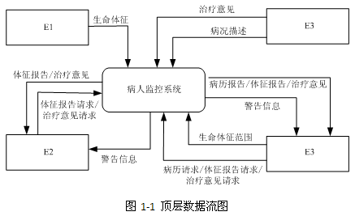  
  
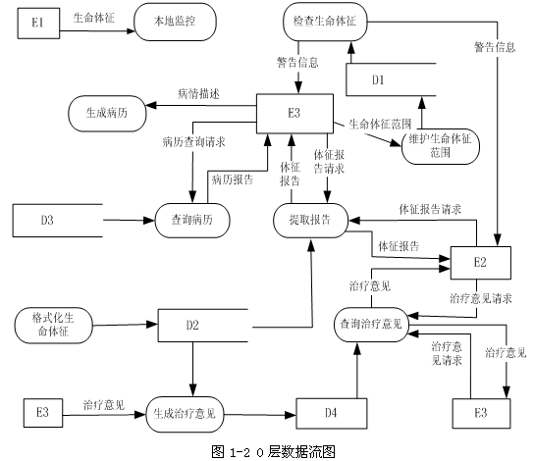

【问题1】（3分）  
使用说明中的词语，给出图1-1中的实体E1～E3的名称。  
【问题2】（4分）  
使用说明中的词语，给出图1.2中的数据存储D1～D4的名称。  
【问题3】(6分)  
图1-2中缺失了4条数据流，使用说明、图1-1和图1-2中的术语，给出数据流的名称及其起点和终点。  
【问题4】（2分）  
说明实体El和E3之间可否有数据流，并解释其原因。

**试题分析**

本题考查数据流图(DFD）的应用，是一种比较传统的题目，要求考生细心分析题目中所描述的内容。DFD是一种便于用户理解、分析系统数据流程的图形工具。是系统逻辑模型的重要组成部分。  
解答这类问题，有以下两个原则：  
（1）紧扣试题的系统说明部分，数据流图与系统说明有着严格的对应关系，系统说明部分的每一句话都能对应到图中，解题时可以一句一句地对照着图来分析。  
（2）数据的平衡原则，这一点在解题过程中也是至关重要的。数据平衡原则有两方面的意思：一方面是分层数据流图中父子图之间的数据流平衡原则；另一方面是每张数据流图中输入与输出数据流的平衡原则。  
【问题1】  
本问题要求我们给出图1-1中的实体E1~E3的名称。这个需要我们从题目中的描述和该图来获得。题目中有信息描述：定期获取病人的生命体征，如体温、血压、心率等数据，我们结合顶层数据流图可知，E1为实体病人；另外，根据题目描述“将格式化后的生命体征与生命体征范围文件中预设的正常范围进行比较。如果超出了预设范围，系统就发送一条警告信息给医生和护理人员”，我们可以知道E2和E他们分别可能是护理人员或医生，再结合描述“医生在必要时添加或更新生命体征值的正常范围”和顶层数据流图可知，E3是医生，那么E2就是护理人员。  
【问题2】  
本问题考查数据存储的确定。根据题目的描述“对病人的各项重要生命体征数据进行格式化，然后存入日志文件并检查生命体征”，结合0层数据流图我们可知D2为日志文件；根据题目描述“根据日志文件中的生命体征，医生对病人的病情进行描述，形成病历存入病历文件”，再结合0层数据流图我们可知D3为病历文件，并且确失生成病历至病历文件的数据流和日志文件至生成病历的数据流；根据题目描述“根据日志文件中的生命体征和病历，医生给出治疗意见，如处方等，并存入治疗意见文件”，再结合0层数据流图我们可知D4为治疗意见文件。在确定了上面三个文件后，题目中还剩下生命体征范围文件，很显然，D1就是生命体征范围文件。  
【问题3】  
本题主要考查数据流的查找，即要求我们找出0层数据流图中缺失的4条数据流。在问题2中，我们已经找到了生成病历至病历文件的数据流和日志文件至生成病历的数据流。  
另外，根据数据流图的原则，即每个加工必须有输入流和输出流，我们可以找到加工本地监控只有输入数据流，而没有输出数据流，那么它肯定缺少一个输出数据流，而根据题目描述“对病人的各项重要生命体征数据进行格式化”我们可知，0层数据流图中应该缺少从本地监控至格式化生命体征的数据流重要生命体征，这样就是加工格式化生命体征也有了输入数据流。  
最后一条缺失的数据流是从格式化生命体征至检查生命体征的数据流，这个可以根据题目描述“对病人的各项重要生命体征数据进行格式化，然后存入日志文件并检查生命体征”找出，在这个描述中明显的说到要将生命体征数据格式化后进行检查。这个数据流名称就为格式化后的生命体征。  
【问题4】  
根据上面的分析，我们已经知道E1和E3分别为病人和医生。显然他们都是实体，因此他们之间不能有数据流，因为数据流的起点和终点中必须有一个是加工。

**试题答案**

（1）

【问题1】（3分，各1分）  
El:病人E2：护理人员E3：医生  
【问题2】(4分，各1分)．  
Dl:生命体征范围文件D2：日志文件  
D3:病历文件D4：治疗意见文件  
【问题3】（6分）  
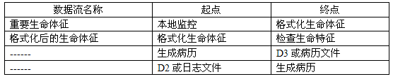  
注：上表中各行次序无关，但每行的数据流名称（…．表示不计分）、起点、终点必须相对应  
【问题4】（2分）  
El和E3之间不可以有数据流，因为数据流的起点和终点中必须有一个是加工（处理）。

# 试题14(2010年下半年试题1)

阅读以下说明和图，回答问题1至问题3，将解答填入答题纸的对应栏内。  
【说明】  
某时装邮购提供商拟开发订单处理系统，用于处理客户通过电话、传真、邮件或Web站点所下订单。其主要功能如下：  
（1）增加客户记录。将新客户信息添加到客户文件，并分配一个客户号以备后续使用。  
（2）查询商品信息。接收客户提交商品信息请求，从商品文件中查询商品的价格和可订购数量等商品信息，返回给客户。  
（3）增加订单记录。根据客户的订购请求及该客户记录的相关信息，产生订单并添加到订单文件中。  
（4）产生配货单。根据订单记录产生配货单，并将配货单发送给仓库进行备货；备好货后，发送备货就绪通知。如果现货不足，则需向供应商订货。  
（5）准备发货单。从订单文件中获取订单记录，从客户文件中获取客户记录，并产生发货单。  
（6）发货。当收到仓库发送的备货就绪通知后，根据发货单给客户发货；产生装运单并发送给客户。  
（7）创建客户账单。根据订单文件中的订单记录和客户文件中的客户记录，产生并发送客户账单，同时更新商品文件中的商品数量和订单文件中的订单状态。  
（8）产生应收账户。根据客户记录和订单文件中的订单信息，产生并发送给财务部门应收账户报表。  
现采用结构化方法对订单处理系统进行分析与设计，获得如图1-1所示的顶层数据流图和图1-2所示0层数据流图。

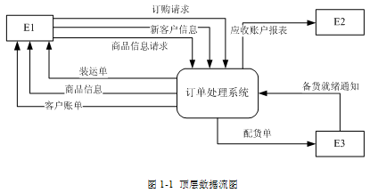

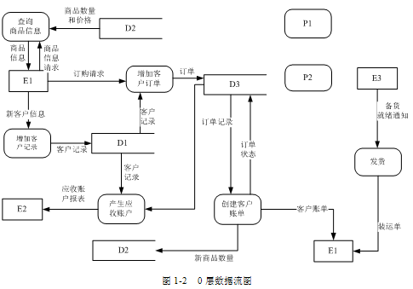

【问题1】（3分）

使用说明中的词语，给出图1-1中的实体E1~E3的名称。  
【问题2】（3分）  
使用说明中的词语，给出图1-2中的数据存储D1~D3的名称。  
【问题3】（9分）  
（1）给出图1-2中处理（加工）P1和P2的名称及其相应的输入、输出流。  
（2）除加工P1和P2的输入输出流外，图1-2还缺失了1条数据流，请给出其起点和终点。

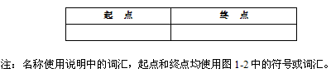

**试题分析**

试题分析  
本题考查数据流图(DFD）的应用，是比较传统的题目，要求考生细心分析题目中所描述的内容。DFD是一种便于用户理解、分析系统数据流程的图形工具。是系统逻辑模型的重要组成部分。  
【问题1】  
本问题要求我们给出图1-1中的实体E1~E3的名称。这个需要我们从题目中的描述和该图来获得。题目中有信息描述：当收到仓库发送的备货就绪通知后，根据发货单给客户发货；产生装运单并发送给客户，从这条语句中我们就可以看出，应该有实体客户和仓库；另外有描述：根据客户记录和订单文件中的订单信息，产生并发送给财务部门应收账户报表。从这里我们可以找到应该还有实体财务部门。再结合图1-1中数据流和实体的对应关系可知，E1为客户，E2为财务部门，E3为仓库。  
【问题2】  
本问题考查数据存储的确定。说明中描述：将新客户信息添加到客户文件；从商品文件中查询商品的价格和可订购数量等商品信息，返回给客户；从订单文件中获取订单记录。我们可知系统中应存在客户文件、商品文件和订单文件。再结合图1-2，由于D1的输入输出数据流都是客户记录，可知D1应该为客户文件；D2的输入数据流是商品数量，而输出数据流有商品数量和价格，可知D2应该为商品文件；同样的道理可以知道D3应该为订单文件。  
【问题3】  
本问题的第一小问，要我们给出图1-2中处理P1和P2的名称及相应的数据流。在题目的描述中给出了8个处理，但在图中只有6个已经给出，那么处理P1和P2就应该是剩下的两个处理，即应该为产生配货单和准备发货单。由于在图中没有给出任何关于这两个处理的数据流，那么P1和P2是可以互换的。这里我们假设P1为产生配货单，那么根据产生配货单处理的描述（根据订单记录产生配货单，并将配货单发送给仓库进行备货）我们可以知道，它的输入数据流是从订单文件流入的订单记录，输出数据流是配货单，流向仓库。  
而根据准备发货单处理的描述（从订单文件中获取订单记录，从客户文件中获取客户记录，并产生发货单），我们可以知道，它的输入流有两条，分别为从订单文件流入的订单记录和客户文件流入客户积累，输出数据流为发货单，流向发货。  
第二个小问题是要我们查找缺失的数据流，做这类题应该结合上层图及题目的描述来完成，在这个题目中，主要是要根据题目的描述来完成，题目中给出了8个处理的相信描述，我们可以根据这些描述来判断，还有那些数据流没有给出。经过仔细分析，我们可以发现创建客户账单的处理缺失一条输入数据流，它的描述说：根据订单文件中的订单记录和客户文件中的客户记录，产生并发送客户账单。很明显说明它有两条输入数据流，但在图中只给出了订单记录输入数据流，而缺失了客户记录输入数据流。

**试题答案**

（1）【问题1】  
E1：客户E2：财务部门E3：仓库  
【问题2】  
D1：客户文件D2：商品文件D3：订单文件  
【问题3】  
（1）加工名称数据流  
P1：产生配货单P2：准备发货单  
数据流名称：订单记录起点：D3或订单文件终点：P1或产生配货单  
数据流名称：配货单起点：P1或产生配货单终点：E3或仓库  
数据流名称：订单记录起点：D3或订单文件终点：P2或准备发货单  
数据流名称：客户记录起点：D1或客户文件终点：P2或准备发货单  
数据流名称：发货单起点：P2或准备发货单终点：发货  
注：各行次序无关，P1和P2可互换，但必须整体互换  
（2）缺少的数据流  
起点：D1或客户文件终点：创建客户账单

# 试题15(2010年上半年试题1)

阅读下列说明和图，回答问题1至问题4，将解答填入答题纸的对应栏内。  
【说明】  
　　某大型企业的数据中心为了集中管理、控制用户对数据的访问并支持大量的连接需求，欲构建数据管理中间件，其主要功能如下：  
　　（1）数据管理员可通过中间件进行用户管理、操作管理和权限管理。用户管理维护用户信息，用户信息（用户名、密码）存储在用户表中；操作管理维护数据实体的标准操作及其所属的后端数据库信息，标准操作和后端数据库信息存放在操作表中；权限管理维护权限表，该表存储用户可执行的操作信息。  
　　（2）中间件验证前端应用提供的用户信息。若验证不通过，返回非法用户信息；若验证通过，中间件将等待前端应用提交操作请求。  
　　（3）前端应用提交操作请求后，中间件先对请求进行格式检查。如果格式不正确，返回格式错误信息；如果格式正确，则进行权限验证（验证用户是否有权执行请求的操作），若用户无权执行该操作，则返回权限不足信息，否则进行连接管理。  
　　（4）连接管理连接相应的后台数据库并提交操作。连接管理先检查是否存在空闲的数据库连接，如果不存在，新建连接；如果存在，则重用连接。  
　　（5）后端数据库执行操作并将结果传给中间件，中间件对收到的操作结果进行处理后，将其返回给前端应用。  
现采用结构化方法对系统进行分析与设计，获得如图1-1所示的顶层数据流图和图1-2所示的0层数据流图。

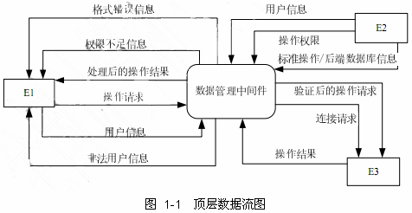

【问题1】（3分）

　　使用说明中的词语，给出图1-1中的实体E1~E3的名称。  
【问题2】（3分）  
　　使用说明中的词语，给出图1-2中的数据存储D1~D3的名称。

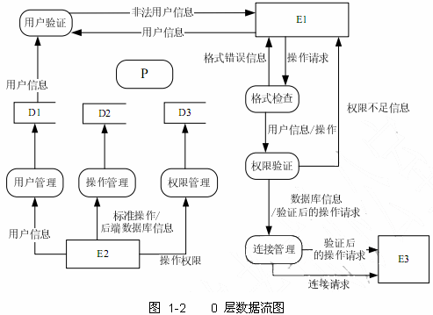

【问题3】（6分）  
　　给出图1-2中加工P的名称及其输入、输出流。

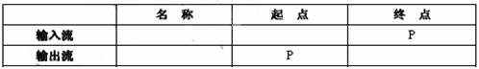

　　除加工P的输入与输出流外，图1-2还缺失了两条数据流，请给出这两条数据流的起点和终点。

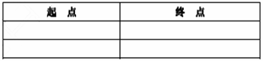

　　注：名称使用说明中的词汇，起点和终点均使用图1-2中的符号或词汇。  
【问题4】（3分）  
　　在绘制数据流图时，需要注意加工的绘制。请给出三种在绘制加工的输入、输出时可能出现的错误。

**试题分析**

本题考查数据流图(DFD）的应用，是比较传统的题目，要求考生细心分析题目中所描述的内容。  
DFD是一种便于用户理解、分析系统数据流程的图形工具。是系统逻辑模型的重要组成部分。  
【问题1】  
本问题考查顶层DFD。顶层DFD一般用来确定系统边界，将待开发系统看作一个加工，因此图中只有唯一的一个加工和一些外部实体，以及这两者之间的输入输出数据流。题目要求根据描述确定图中的外部实体。分析题目中的描述，并结合已经在顶层数据流图中给出的数据流进行分析。题目中有信息描述：数据管理员可通过中间件进行用户管理、操作管理和权限管理；前端应用提交操作请求；连接管理连接相应的后台数据库并提交操作。由此可知该中间件系统有数据管理员、前端应用和后端数据库三个外部实体。从图1-1中数据流和实体的对应关系可知，E1为前端应用，E2为数据管理员，E3为后端数据库。  
【问题2】  
本问题考查0层DFD中数据存储的确定。说明中描述：用户信息（用户名、密码）存储在用户表中；标准操作和后端数据库信息存放在操作表中；权限管理维护信息存放在权限表中。因此数据存储为用户表、操作表以及权限表。再根据图1-2可知D1的输入数据流从用户管理来，D2的输入数据流从操作管理来，D3的输入数据流从权限管理来，所以D1为用户表，D2为操作表，D3为权限表。  
【问题3】  
本问题考查0层DFD中缺失的加工和数据流。比较图1-1和图1-2，可知顶层DFD中的操作结果和处理后的操作结果没有在0层DFD中体现。再根据描述“后端数据库执行操作并将结果传给中间件，中间件对收到的操作结果进行处理后，将其返回给前端应用”可知，需要有操作结果处理，因此P为操作结果处理，其输入流为从后端数据库E3来的操作结果，输出结果为处理后的操作结果，并返回给前端应用E1。  
考查完P及其输入输出流之后，对图1-2的内部数据流进行考查，以找出缺失的另外2条数据流。从图中可以看出D2和D3只有输入流没有输出流，这是常见DFD设计时的错误，所以首先考查D2和D3的输出流。描述中有“权限验证是验证用户是否有权执行请求的操作，若用户有权执行该操作，进行连接管理；连接管理连接相应的后台数据库并提交操作；权限表存储用户可执行的操作信息”。因此，权限验证有从权限表D3来的输入数据流。而要连接后端数据库，需要数据库信息，从权限验证的输出流中包含有数据库信息可知，权限验证需要获取到数据库信息，所以还需从操作表D2来的输入流。  
【问题4】  
本问题考查在绘制数据流图中加工绘制时的注意事项。绘制加工时可能出现的错误有：加工的输入、输出时可能出现只有输入而无输出、只有输出而无输入、输入的数据流无法通过加工产生输出流以及输入的数据流与输出的数据流名称相同等错误。

**试题答案**

（1）

【问题1】（3分，各1分）  
　　E1：前端应用E2：数据管理员E3：后端数据库  
【问题2】（3分，各1分）  
　　D1：用户表D2：操作表D3：权限表  
【问题3】（6分）  
　　P的名称：操作结果处理（1分）

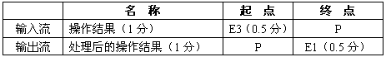

　　缺少的数据流：

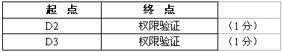

【问题4】（3分）  
　　在绘制数据流图时，可能出现的输入、输出错误：  
　　只有输入而无输出或者黑洞（1分）  
　　只有输出而无输入或者奇迹（1分）  
　　输入的数据流无法通过加工产生输出流或者灰洞（1分）  
　　输入的数据流与输出的数据流名称相同（1分）  
　　注：总分3分，答对上述1个即可给1分，多答不多给分。

版权